Kapilární zkoušení – příklady
- Definujte a popište kapilární jev.
- Pojem kapilarita označuje skupinu fyzikálních jevů (kapilární jevy), které jsou úzce spojeny s existencí povrchového napětí kapaliny, adheze a koheze. Kapilární jevy jsou pozorovány především v úzkých trubicích, kapilárách, odkud také pochází jejich označení.
- Co je to povrchové napětí a jak je definováno? Která látka má nejvyšší a která naopak nejnižší povrchové napětí?
- Povrchové napětí je efekt, při kterém se povrch kapalin chová jako elastická blána (tloušťky 10−9 až 10−8 m) a snaží se dosáhnout co možná nejhladšího stavu s minimální plochou. To znamená, že se povrch tekutiny snaží dosáhnout stavu s nejmenší energií. Čím větší je povrchové napětí, tím „kulatější“ je kapička této kapaliny.
- Povrch kapaliny se tedy chová tak, jako by byl tvořen velmi tenkou pružnou vrstvou, která se snaží stáhnout povrch kapaliny tak, aby měl při daném objemu kapaliny co nejmenší obsah. Pokud by na kapalinu nepůsobily vnější síly, měla by kulový tvar, protože koule má ze všech těles stejného objemu nejmenší povrch. Při působení vnějších sil je situace poněkud složitější. Vždy se však volný povrch kapaliny snaží snížit velikost celkového povrchu na co možná nejmenší možnou míru. Jsou-li vnější síly velmi malé proti silám povrchového napětí, bude se kapalina snažit zaujmout přibližně kulový tvar.
- Povrchové napětí je sledováno nejen u kapalin, ale i u pevných či plynných fází
- Nejvyšší hodnotu má tekutá rtuť, nejnižší hélium
- Jak je definována smáčivost povrchu?
- Vlastnost kapaliny přilnout k povrchu pevné látky. Vyplývá z hodnoty úhlu smáčení.
- Co je to kapilární elevace a kapilární deprese? U kterých látek nastává?
- Kapilární elevace = ponoříme-li kapiláru (trubičku s velmi malým průměrem) do nádoby s vodou, vystoupí hladina v kapiláře výš než je hladina v nádobě. Naopak, pokud ponoříme stejnou kapiláru do nádoby se rtutí, bude hladina v kapiláře níž než hladina v nádobě − v tom případě mluvíme o kapilární depresi.
- Kapilární elevace nastává např. u skleněné kapiláry a líhu, kapilární deprese nastává u skleněné kapiláry a sloupcem rtuti
- Popište jednotlivé prostředky používané u kapilární zkoušky a podrobně je popište.
- Čistič – slouží k čistšní povrchu zkoumaného dílu od nečistot
- Penetrant – indikační kapalina na jejímž základě je detekována indikace
- Vývojka – krystalická látka, jejíž vysoka kapilarita umožní „nasátí“ penetrantu z vady na povrch
- Popište postup kapilární zkoušky.
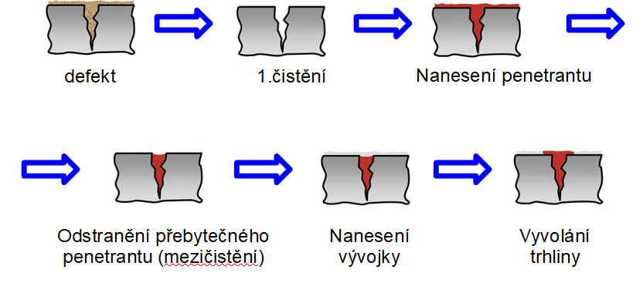
- Co je to emulgátor a k čemu slouží u kapilární zkoušky?
- Jedná se o látku, která zabraňuje nemísitelnost dvou látek, které jsou za normální stavu nemísitelné (tvoří soustavu s úplnou nerozpustností v kapalném a pevném stavu)
- U kapilární zkoušky slouží k tomu, aby bylo možné jinak olejovitý penetrant smýt proudem vody
- Jaké vlastnosti musí mít penetrant a vývojka z hlediska optimálního působení při kapilární zkoušce?
- Penetrant: vysoká penetrační schopnost, tj. malý úhel smáčení, nízké povrchové napětí, vysoký bod vzplanutí, nízká těkavost, chemická inertnost, nízká toxicita a zápach
- Co znamená, že je proces postemulgační? Jak se liší od emulgačního způsobu?
- V případě postemulgačního procesu není emulgátor součástí penetrantu, ale je na penetrant nanášen před jeho smytím, tj. před mezičištěním
- Jaká je mez rozlišitelnosti vad, resp.citlivost při kapilární zkoušce?
- Lineární vada: 1 µm
- Okrouhlá vada: 3 µm
- Jaké měrky se používají při kapilárním zkoušení?
- Měrky přirozenou necelistvostí – hliníková měrka, chromová měrka, ohybová měrka
- Měrky s umělou necelistvostí - měrka Voest, kuželová měrka, US Navy test block, měrka IIW
- Jaké jsou limity kapilární zkoušky?
- Nelze detekovat vnitřní vady či povrchové vady skryté pod vrstvou
- Problémy jsou i v případě použití u porézních materiál a materiálu, které mohou být napadeny rozpouštědlem obsaženým ve vývojce či penetrantu
- Co je to kapilární set?
- Je to kapilární set tvořený vývojkou, penentrantem a čističem – vždy od jednoho výrobce
- V čem se liší kapilární zkouška pomocí barevné indikace a fluorescenční metoda?
- V případě barevné metody se používá penetrant barevný (obvykle červený), v případě flourescenční metody se využívá penetrantu s flourescenčním barvivem
- Jaký typ záření se používá při UV zkoušce?
- UV-A
- Jaké jsou přednosti a jaké nevýhody kapilární zkoušky?
- Přednosti: rychlost provedení, cena, spolehlivost, není potřeba elektrické energie, nenáročnost
- Nevýhody: pouze povrchové indikace, špatná hygiena práce, dlouhý čas provedení zkoušky
- Co jsou to nepravé indikace?
- Indikace, které indikacemi nejsou a souvisí s nedodržením technologie správného postupu při provádění zkoušky
- Co je to ISIHARA test?
- Test jehož cílem je odhalit případnou barvoslepost pracovníka provádějící kapilární zkoušení
- Je možné na základě velikosti indikace zjištěné kapilární zkoušku zjistit jak je vada veliká?
- Nelze – objem kapaliny vyvzlínaný na povrch neodpovídá vnitřnímu objemu vady

